Дифференциация доходов населения России.
Хмелик В.П.
Студент
Российский Государственный Аграрный Университет- Московская Сельскохозяйственная Академия имени К.А. Тимирязева, экономический факультет, Москва, Россия
Dbrnecz@mail.ru

Россия обладает колоссальными природными и человеческими ресурсами, но остается одной из бедных стран Европы, в это трудно поверить, но это так. Бедными называются граждане, чей доход ниже прожиточного минимума РФ (абсолютная бедность),в развитых же странах бедными считают тех, чей доход составляет меньше половины среднего дохода (относительная). В России эти показатели значительно разнятся: в Москве 12,9 и 57,7% соответственно, в регионах- 12 до 90%.[5,6]
***
Дифференциацию доходов можно охарактеризовать некоторые показателями :
Децильный коэффициент- отношение доходов 10 % самых богатых граждан и 10 % самых бедных:
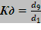(в России равен 16,в Скандинавских странах — 4, в Евросоюзе — 6,в Японии и Северной Африке — 6, в США — 9)
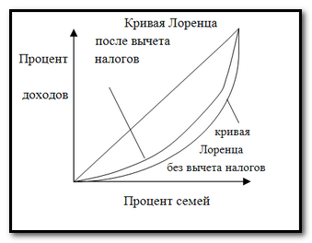
Индекс Джинни- коэффициент концентрации доходов- характеризует степень неравномерности распределения всей суммы доходов между отдельными группами населения
, (где Li , Li-1 - доля населения в интервале; Si , Si-1 - доля суммарного дохода (на начало и конец i-го интервала))
Кривая Лоуренса- отражает в процентах распределение дохода между семьями с разным достатком
(демонстрирует фактическое распределение дохода)
(значение варьирует от 0 до 1, чем ближе к 1, тем больше дифференциация)[2]

Литература
- Власьевич Ю.Е. Экономика России: эффекты и парадоксы/ Ю.Е. Власьевич. – Москва, 1995. – 136с
- Денисов Н. Социальное расслоение общества: причины, последствия и меры по ограничению// Экономист. – 2006. - №1. – С.14-16.
- Передача «Очевидное-невероятное»,статья «Богач-бедняк» по материалам беседы с Алексеем Шевяковым
- Яковлев Р. Госрегулирование заработной платы// Российский экономический журнал. - 2007. - №12. – С.22-24.
- The World Bank, 2007, Understanding Poverty
- www.gks.ru ( Федеральная служба государственной статистики )
- http://severiane.ru «Распределение доходов среди различных слоев населения России» от 21.07.2012

